Мастер-класс для родителей

Новогодний сапожок своими руками

Традиция дарить подарки в сапожке появилась на Западе, а с недавнего времени активно используется и в нашей стране. Появления такого обычая берет свое начало от сказаний о Святом Николае. Одна из историй об этом святом гласит, что тот однажды хотел помочь бедной семье с тремя дочерьми и бросил им в каминную трубу три небольших мешочка с золотыми монетами внутри. Благодаря этому сестры приобрели достойное приданое и удачно вышли замуж, а Святой Николай с тех пор во многих католических странах приносит детям подарки в рождественские праздники. Ребятишки издавна ставили украшенный сапожок возле двери, считая, что в Новогоднюю ночь Дед Мороз обязательно положит подарок, о котором мечтали целый год
Назначение: В мастер-классе описывается создание из фетра сапожка, который может быть использован для оформления интерьера комнаты или как сувенир.
Цель: изготовление сувенира – сапожка.
Материалы и инструменты, необходимые для работы:
фетр, трафарет сапожка и собачки, глазки, клей пистолет, тесьма, новогоднее конфетти, для украшения, нитки, иголка, ножницы, фломастеры.

Ход работы.
1 шаг.
Для начала возьмите фетровую ткань, обведите трафарет сапожка. Необходимо 2 заготовки.
Получились два сапожка.
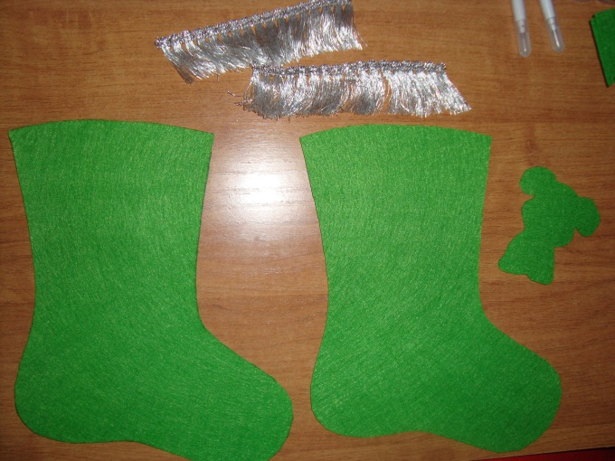
2 шаг.
На 2 заготовках пришить тесьму по краю голенища сапожка.
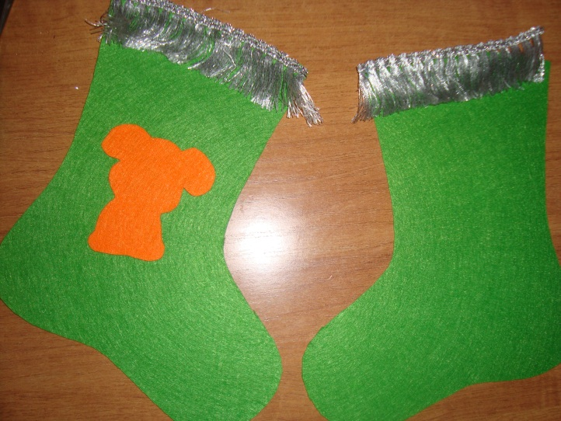
3 шаг.
Соединить 2 заготовки и пришить по краям.
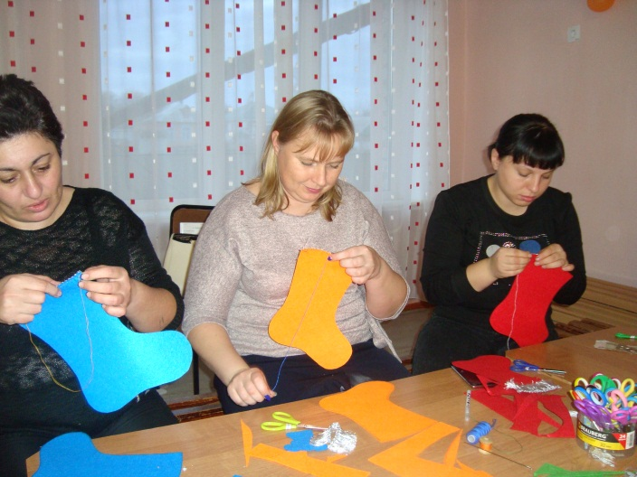
4 шаг.
Теперь украшаем наш Новогодний сапожок.
Так как символ этого года собачка, мы будем украшать аппликацией «собачка». Возьмём шаблон собачки и обведём его на однотонном фетре. Вырежем. После приклеиваем глазки, рисуем нос, рот, бантик. Готовую аппликацию приклеиваем на наш сапожок. Дополняем новогодними конфетти.
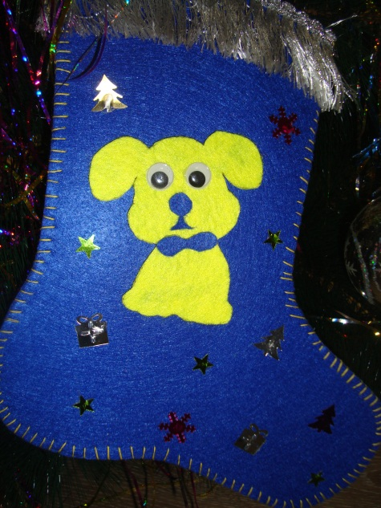
Наш сувенир – новогодний сапожок готов.

С Новым годом вас и Рождеством!

